Gdzie się mieścimy …
Dom Dziennego Pobytu przy Domu Pomocy Społecznej w Prószkowie mieści się w wyremontowanym w 2017 r. skrzydle „C” budynku przy ul. Zamkowej 2 (dawny szpital, a później Zakład Opiekuńczo-Leczniczy).

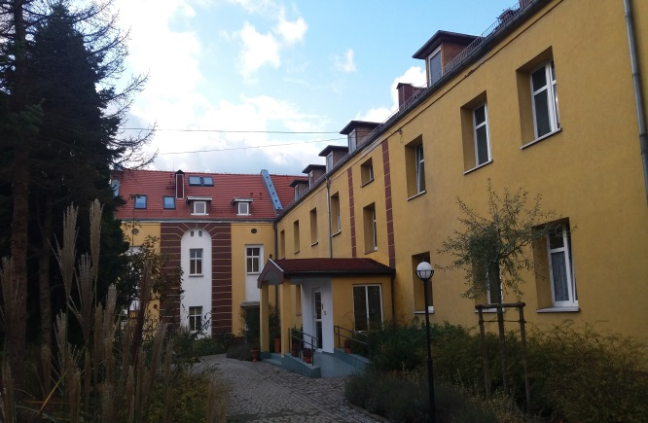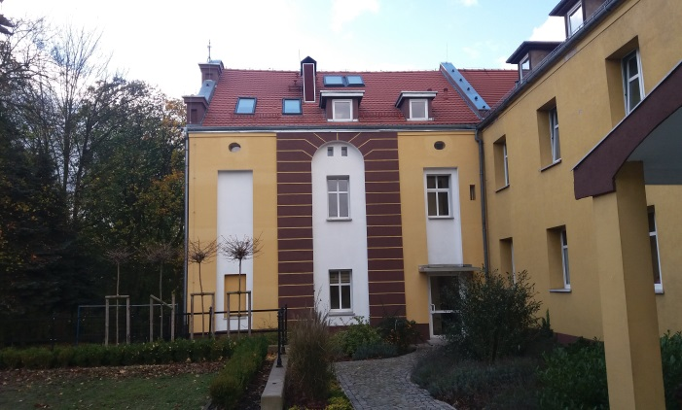

Dla kogo przeznaczony jest nasz Dom …
Dom przeznaczony jest dla osób nieaktywnych zawodowo w wieku 60+, które ze względu na wiek, stan zdrowia, niepełnosprawność ruchową, sytuację życiową, warunki rodzinne, materialne oraz bezradność w sprawach prowadzenia własnego gospodarstwa domowego wymagają pomocy i wsparcia osób trzecich.
Dom dysponuje 20 miejscami dla uczestników zajęć oraz 4 miejscami całodobowego okresowego pobytu.
Dom będzie funkcjonować w dni robocze od poniedziałku do piątku, w godzinach 6.00 do 17.00.

Nasza oferta …

- aktywizacja poprzez udział w szeregu atrakcyjnych zajęciach terapeutycznych,
- zajęcia rehabilitacyjne podtrzymujące sprawność ruchową,
- zaspakajanie potrzeb kulturalno-oświatowych, sportowo-rekreacyjnych i towarzyskich,
- pomoc w podstawowych czynnościach związanych z prawidłowym funkcjonowaniem w życiu codziennym,
- porady i wsparcie psychologiczne,
- pomoc w załatwianiu spraw osobistych, zdrowotnych i urzędowych,
- drugie śniadanie oraz dwudaniowy obiad.

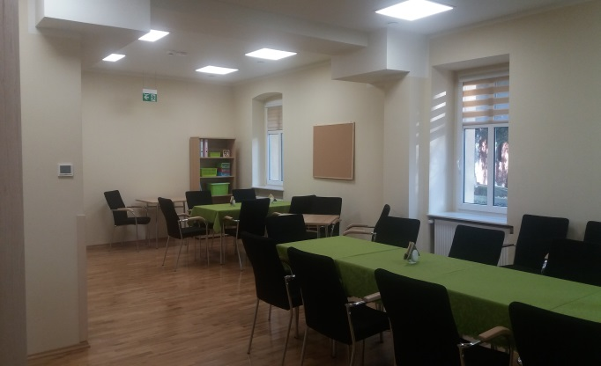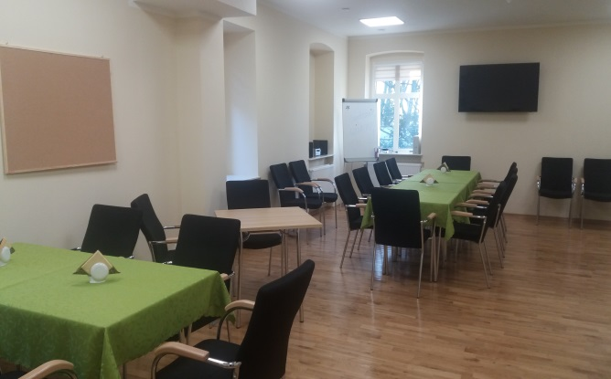

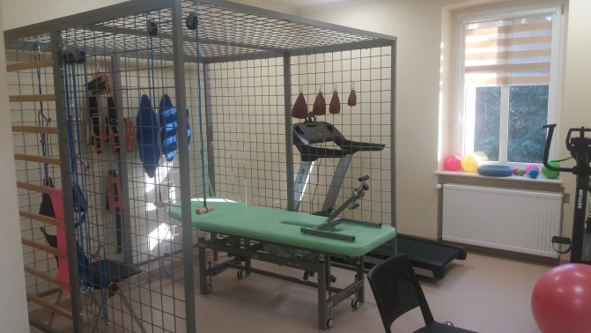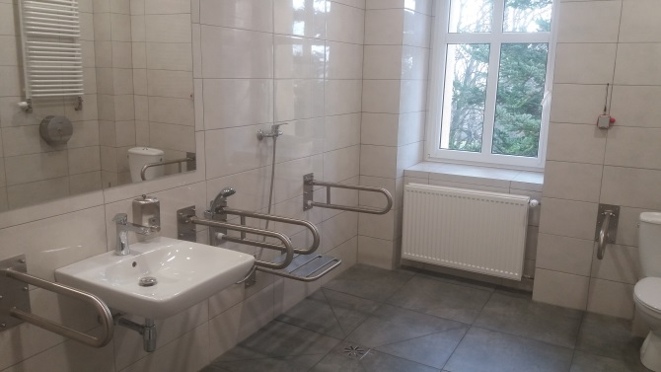

Oferujemy również miejsca całodobowego, okresowego pobytu. Osoba korzystająca z tej usługi będzie mogła uczestniczyć we wszystkich zajęciach organizowanych przez nasz Dom oraz korzystać z całodziennego wyżywienia, składającego się z trzech podstawowych posiłków oraz drugiego śniadania. Z usługi tej będzie można korzystać dwa razy w roku, jednorazowo przez okres nie dłuższy niż 14 dni.
Osobom niepełnosprawnym ruchowo zapewniamy możliwość korzystania z transportu.

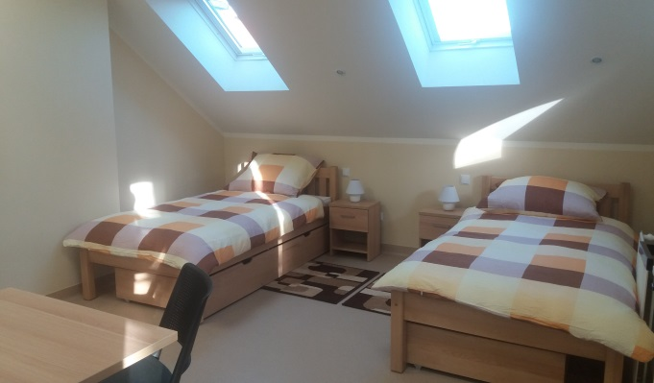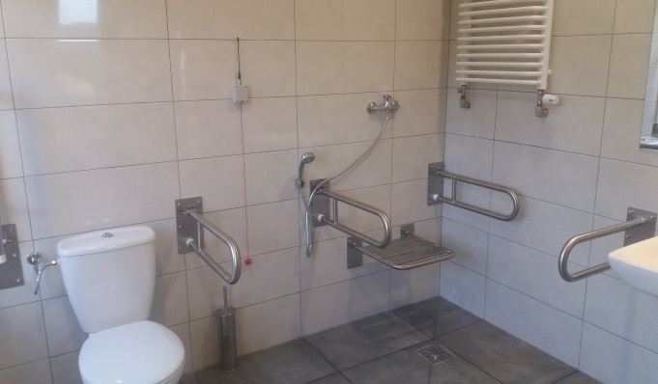

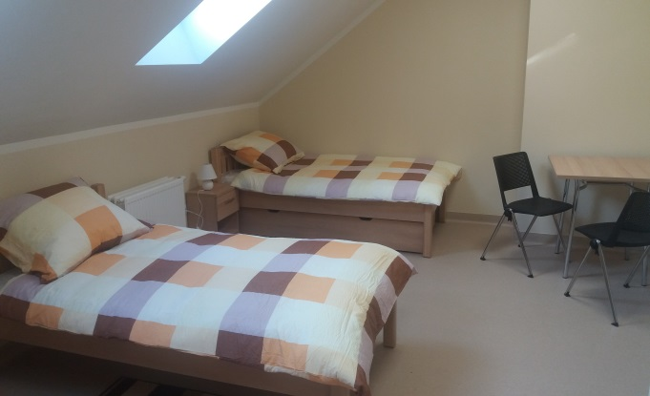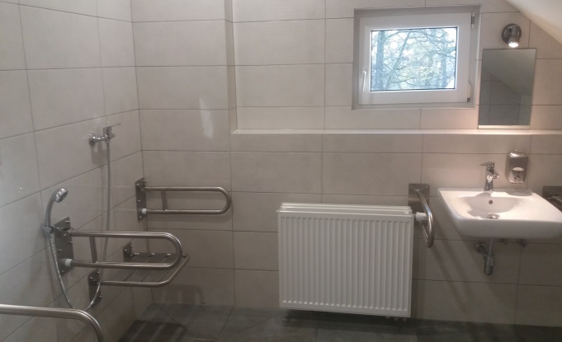

Jak skorzystać z usług świadczonych przez Dom …

Pobyt w Domu jest odpłatny, a wysokość odpłatności zależy od sytuacji finansowej osoby zainteresowanej.
Podstawą przyjęcia jest decyzja o skierowaniu i ustaleniu wysokości odpłatności wydana przez dyrektora Powiatowego Centrum Pomocy Rodzinie w Opolu, na podstawie wniosku o przyjęcie złożonego przez osobę ubiegającą się o przyznanie miejsca w Domu, za pośrednictwem właściwego miejscowo ośrodka pomocy społecznej.

Ważne …

Wszystkich chętnych do atrakcyjnego spędzenia czasu w miłym towarzystwie, pod fachową opieką naszych wykwalifikowanych pracowników zapraszamy do Ośrodków pomocy społecznej w Gminach, na których terenie Państwo zamieszkujecie, gdzie uzyskacie Państwo szczegółowe informacje dot. naszego Domu lub bezpośrednio do Domu Pomocy Społecznej w Prószkowie, ul. Zamkowa 8 pokój nr A-08.

SERDECZNIE ZAPRASZAMY JUŻ W STYCZNIU 2018 ROKU

